**แบบเสนอโครงการ**

**รายวิชา ไมโครโปรเซสเซอร์และอินเตอร์เฟส (4133502)**

**ชื่อโครงการ** Bluetooth multi transfer

**ผู้จัดทำโครงการ**

นายภาณุพงษ์ หินหล่าย รหัสนักศึกษา 600112416005

นายศุภอรรถ วิเศษสุด รหัสนักศึกษา 600112416008

นายอัษฐกฤษณ์ ตัณติธนาวิรัตน์ รหัสนักศึกษา 600112416010

**1 ปัญหาที่มาและความสำคัญ**

ปัจจุบันความปลอดภัยของข้อมูลเป็นปัจจัยสำคัญในการใช้ชีวิตให้มีความเป็นส่วนตัว มนุษย์เราต้องการความเป็นส่วนตัว ไม่ต้องการให้ผู้อื่นเข้าถึงข้อมูลส่วนตัวของเรา เรื่องรักษาความปลอดภัยจึงเป็นสิ่งที่สำคัญของมนุษย์เรา ไม่ว่าจะเป็นการรักษาข้อมูลให้ปลอดภัยจากผู้ไม่หวังดี หรือการจัดเก็บข้อมูลให้อยู่ในรูปแบบที่มีความปลอดภัย ซึ่งในยุคปัจจุบันการรักษาความปลอดภัยของข้อมูลนั้นเป็นสิ่งที่สำคัญมากของยุคปัจจุบัน

ระบบรักษาความปลอดภัยจึงถูกสร้างขึ้น ระบบรักษาความปลอดภัยนี้จะช่วยให้เรามีพื้นที่ความเป็นส่วนตัว โดยสร้างขึ้นมาเพื่อให้ข้อมูลของเรามีความปลอดภัย ระบบรักษาความปลอดภัยจะเข้ารหัสได้ผ่านทางแอพลิเคชันที่ถูกสร้างขึ้นและรหัสจะถูกส่งไปที่ไมโครโปรเซสเซอร์โดยผ่านตัว Bluetooth เพื่อทำการตรวจสอบรหัสที่ผู้ใช้กรอกเข้ามา เมื่อรหัสถูกต้องผู้ใช้ก็จะสามารถเปิดดูข้อมูลที่ถูกจัดเก็บภายในหน่วยความจำที่เตรียมไว้ได้

จากปัญหาดังกล่าวคณะผู้จัดทำจึงมีแนวคิดที่สร้างระบบความปลอดภัยในการเข้าถึงข้อมูล โดยเมื่อเชื่อมต่อ สัญญาณ Bluetooth จำเป็นต้องใส่รหัสผ่านก่อนที่จะสามารถเข้าถึงข้อมูลได้ เพื่อให้ข้อมูลมีความปลอดภัยจากผู้ใช้อื่นและป้องกันผู้ที่ไม่หวังดีมาขโมยข้อมูลไปได้

**2 วัตถุประสงค์**

2.1เพื่อวิเคราะห์การออกแบบระบบไมโครโปรเซสเซอร์ให้มีความปลอดภัย

2.2เพื่อพัฒนาระบบไมโครโปรเซสเซอร์ให้มีความปลอดภัย

**3 ประโยชน์ที่คาดว่าจะได้รับ**

3.1ได้รับความปลอดภัยจากผู้ที่ไม่หวังดี

3.2ได้รับระบบที่จัดเก็บข้อมูลได้ในลักษณะที่มีความปลอดภัย

**4 ขอบเขตของงานวิจัย**

4.1ผู้ใช้งาน

4.1.1 สามารถเข้ารหัสผ่านทางแอพมือถือได้

4.1.2 ผู้ใช้สามารถเปลี่ยนโหมดความปลอดภัยได้

4.1.3 ผู้ใช้สามารถดูข้อมูลใน SD Card ได้ผ่านแอพ

4.2 ระบบ

4.2.1 สามารถตรวจสอบรหัสที่ส่งเข้ามาได้

4.2.2 สามารถแสดงผลออกทางหน้าจอแสดงผลได้

4.2.3 สามารถปล่อยสัญญาณ Bluetooth ให้มือถือเชื่อมต่อได้

4.2.4 สามารถอ่านข้อมูลใน SD Card ได้

4.2.5 สามารถกลับไปอยู่ในโหมดเข้ารหัสได้

**5 การดำนเนินการโครงการระบบซอฟแวร์**

|  |  |
| --- | --- |
| **กิจกรรมหลัก** | **กิจกรรมย่อย** |
| 1. การค้นหาและเลือกสรรโครงการ (Project Identification and Selection) | * ค้นหาโครงการพัฒนาระบบที่เห็นสมควรต่อการได้รับการพัฒนา * จำแนกและจัดกลุ่มโครงการ * เลือกโครงการที่เหมาะสมที่สุดในการพัฒนา |
| 1. จัดตั้งและวางแผนโครงการ (Project Initiating and Planning) | * เริ่มต้นโครงการ * เสนอแนวทางเลือกในการนำระบบใหม่มาใช้งาน * วางแผนโครงการ |
| 1. วิเคราะห์ระบบ (Analysis) | * รวบรวมความต้องการระบบ * จำลองแบบความต้องการที่รวบรวมได้ |
| 1. การออกแบบเชิงตรรกะ   (Logical Design) | * ออกแบบแบบฟอร์มและรายงาน |
| 1. การออกแบบเชิงกายภาพ (Physical Design) | * ออกแบบฐานข้อมูลในระดับ Physical |
| 1. การพัฒนาและติดตั้งระบบ (System Implementation) | * เขียนโปรแกรม * ทดสอบโปรแกรม * ติดตั้งระบบ * จัดทำเอกสาร * การบริการให้ความช่วยเหลือหลังการติดตั้งระบบ |
| 1. การซ่อมบำรุงระบบ   (System Maintenance) | * ออกแบบการทำงานที่ต้องการปรับปรุง * ปรับปรุงระบบ |

**6 แผนผังการทำงาน ( flowchart )**

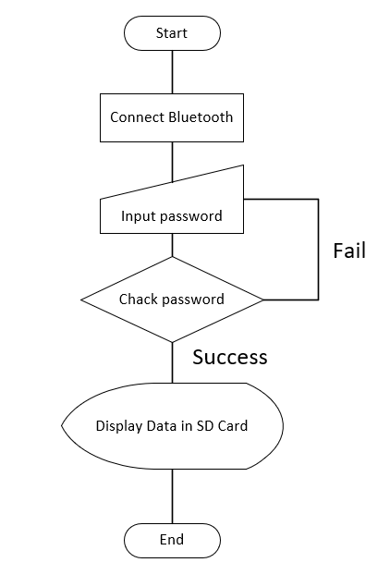

ภาพที่ 1 flowchart

**7 ปัญหาที่พบในการทำงาน**



ภาพที่ 2 แสดงปัญหาในการทำงาน

**8 architecture Diagram**

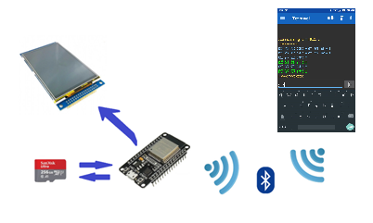

ภาพที่ 3 การออกแบบ architecture Diagram

**9 ส่วนของการแสดงผล UI**

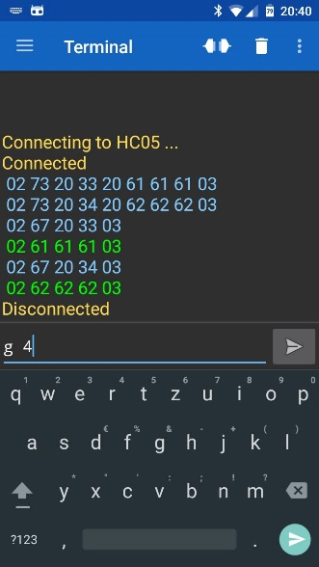

ภาพที่ 4 หน้าใส่รหัสผ่าน

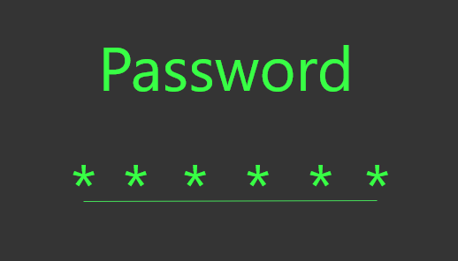

ภาพที่ 5 หน้าเข้ารหัส

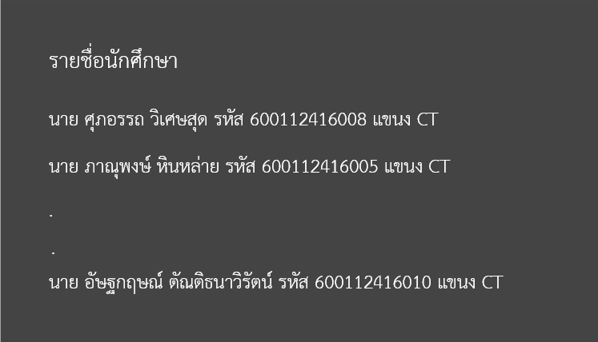

ภาพที่ 6 แสดงข้อมูลภายในไดร์ฟ